METODOLOGIA

IR-Proceso de Requerimientos

|  |  |
| --- | --- |
| Aprobador por | Fecha |
|  |  |

|  |  |
| --- | --- |
| Revisado por | Fecha |
|  |  |

Indice

Histórico de versiones 3

PROPÓSITO 4

Objetivo 4

Documento de Especificación de Requerimientos 4

Documento de Especificación Complementaria 5

Histórico de versiones

*Esta sección contiene la información de los cambios que se realizaron en este documento.*

|  |  |  |  |
| --- | --- | --- | --- |
| Versión | Fecha | Autor | Descripción |
| 1.0 | 22/08/2011 | PL | Creación del documento |
| 1.1 | 10/09/2011 | PL | Se eliminó el documento de alcance de esta disciplina |

PROPÓSITO

El propósito de este documento, es el de detallar cómo Siamsoftdesarrolla la disciplina de Requerimientos.

Objetivo

Este procedimiento se aplicará de forma obligatoria en todos los proyectos de Siamsoft. Las mediciones se realizarán durante toda la duración del proyecto, y según la fase metodológica:

# Documento de Especificación de Requerimientos

Objetivos

Detallar a los miembros de Siamsoftcomo encarar la toma de requerimientos. En este documento, se especificarán en detalle los requerimientos funcionales, así como el rol en la organización que genera el requerimiento.

Responsable:

Analista Funcional

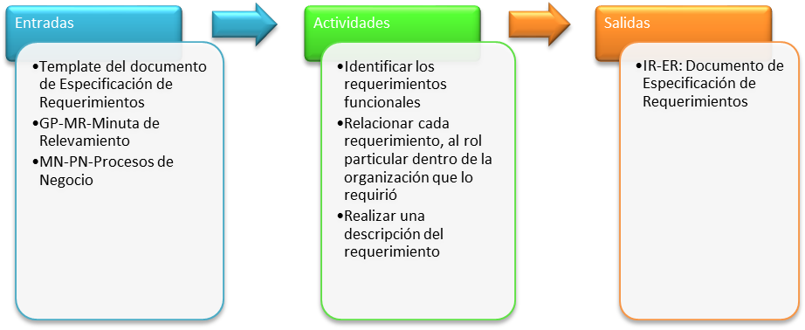

# Documento de Especificación Complementaria

Objetivos

Identificar las requerimientos no funcionales, a partir de los requerimientos funcionales y del alcance. Estos requerimientos pueden ser de rendimiento, portabilidad, etc.

Responsable

Analista funcional, Arquitecto.

